Opgave 3 IJssalon
Centraal Examen 2025 Tijdvak 1
11 punten voor deze opgave
Een onderneemster opent in 2023 ijssalon Guarda. Guarda is de eerste ijssalon binnen een groot gebied, waardoor ze een monopoliepositie heeft. Op basis van een marktonderzoek heeft Guarda de vraag naar ijsjes bepaald (zie tabel 1 en figuur 1).

Tabel 1 Gegevens marktonderzoek Guarda
Formule | Toelichting
Qv = –50P + 210 | Qv = vraag naar ijsjes in duizenden  P = prijs per ijsje in euro’s
TK = 0,005Q² + 1,2Q + 30 | TK = totale kosten in duizenden euro’s  Q = het aantal ijsjes in duizenden

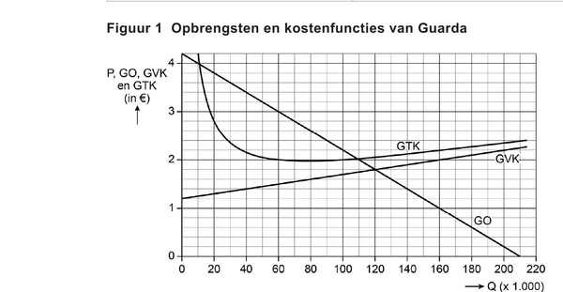

Guarda behaalt maximale winst bij een prijs van € 3 per ijsje.

2p | Vraag 12

Bereken de winst per ijsje.

.....................................................................................................
.....................................................................................................
.....................................................................................................
.....................................................................................................
.....................................................................................................
.....................................................................................................

1p | Vraag 13

Arceer in de uitwerkbijlage de totale vaste (constante) kosten bij een verkoopprijs van € 3 per ijsje.

Gebruik de uitwerkbijlage voor je antwoord.

In 2024 stijgen voor Guarda de variabele kosten ten opzichte van 2023 met € 0,25 per ijsje. De overige gegevens blijven hetzelfde.

4p | Vraag 14

Bereken hoeveel procent van de gestegen variabele kosten wordt doorberekend in de verkoopprijs.

.....................................................................................................
.....................................................................................................
.....................................................................................................
.....................................................................................................
.....................................................................................................
.....................................................................................................
.....................................................................................................
.....................................................................................................
.....................................................................................................
.....................................................................................................
.....................................................................................................
.....................................................................................................

Begin 2025 raakt Guarda de monopoliepositie kwijt door de opening van ijssalon Orso Bianco. Deze ijssalon heeft dezelfde productiekosten als Guarda. Orso Bianco treedt toe met een lagere prijs. Consumenten zien de ijsjes van Orso Bianco als perfect substituut voor de ijsjes van Guarda, waardoor beide salons via een prijzenoorlog in een gevangenendilemma kunnen belanden.

2p | Vraag 15

Leg uit dat Guarda en Orso Bianco in een gevangenendilemma kunnen belanden als consumenten de ijsjes als perfecte substituten zien.

.....................................................................................................
.....................................................................................................
.....................................................................................................
.....................................................................................................
.....................................................................................................

Guarda wil een prijzenoorlog vermijden. Guarda past zelfbinding toe door advertenties op sociale media te plaatsen. In deze advertenties staat een vaste verkoopprijs voor 2025, in combinatie met een laagsteprijsgarantie. Dit houdt het volgende in: als consumenten een ijsje voor een lagere prijs kunnen krijgen bij concurrent Orso Bianco, dan geeft Guarda een korting van 25% op die lagere prijs.

2p | Vraag 16

Leg uit dat door deze manier van zelfbinding het risico op een prijzenoorlog wordt beperkt.

.....................................................................................................
.....................................................................................................
.....................................................................................................
.....................................................................................................
.....................................................................................................

